- 研究計畫內容：
- 摘要
淋巴水腫與淋巴循環障礙在臨床診斷上極具挑戰性，若未能及早評估並進行手術介入，可能導致組織纖維化、反覆感染甚至肢體功能喪失。臨床上，醫師主要依賴螢光淋巴攝影（Indocyanine Green Lymphography, ICG/ICE）來評估淋巴管與淋巴結的分布，作為顯微淋巴管靜脈吻合術（Lymphatic Venous Anastomosis, LVA）的術前規劃依據。然而，ICE影像常因組織腫脹、螢光擴散及背景雜訊影響，導致淋巴管影像難以判讀，使醫師在下刀位置評估上面臨較高不確定性。基於上述臨床需求，醫師常需參考健康側中較為清晰之淋巴管走向，以輔助判斷患側可能之主幹管路分布。然而，此類跨側對照方法高度仰賴個人經驗，缺乏系統化與視覺化之輔助工具。因此，本研究與台中榮民總醫院醫療團隊合作，建立包含786張去識別化之臨床ICE影像資料庫，發展一套結合影像處理與深度學習之輔助分析流程，以提升淋巴主幹管路之可視性與判讀一致性。研究方法上，首先針對原始ICE影像進行預處理，採用形態學頂帽運算（Top-hat Transform）與限制對比度自適應直方圖均衡化(Contrast Limited Adaptive Histogram Equalization, CLAHE)，以抑制背景雜訊並強化淋巴管結構之可視性，接著，導入YOLO26-Seg分割模型進行淋巴管分割，以萃取淋巴主幹管路之像素遮罩。系統將自健康側影像中分割所得之主幹管路，轉換為半透明之視覺化遮罩，並疊加於患側ICE影像上，作為跨側管路對照之輔助，協助醫師於患側影像判讀可能之主幹管路走向，進而顯示可供參考之下刀區域。本研究期望透過此輔助系統，在患側影像資訊不足的情況下，提供醫師更完整且可解釋之淋巴主幹管路參考資訊，降低影像判讀不確定性，並作為未來智慧化淋巴影像導航技術之研究基礎。本研究影像之資料庫如圖一所示。
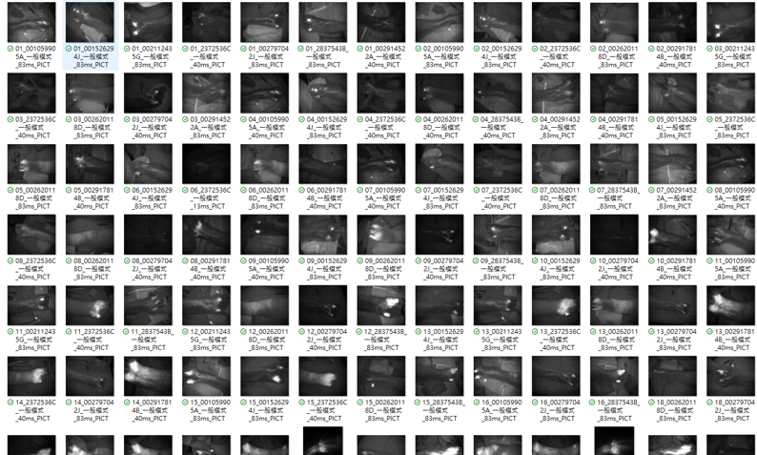
圖一、本研究使用之影像資料庫
- 研究動機與研究問題
隨著科技的迅速發展，人工智慧（Artificial Intelligence, AI）已廣泛應用於肺部影像、胰臟癌治療及心血管疾病檢測等醫學領域[1], [2]。然而，相較於上述成熟領域，針對淋巴循環與淋巴水腫的影像分析技術仍處於起步階段。雖然現有文獻指出，深度學習模型已能成功分類ICE淋巴攝影的影像類型[3]，亦有少數基於電腦視覺的淋巴管偵測系統問世[4]，證實了AI有助於標準化淋巴影像解釋並提升手術規劃效率。但此類研究仍相對稀少，且現行解決方案多採用於傳統的多階段串聯架構。這種設計不僅容易導致各階段誤差累加，其龐大的運算需求亦造成高延遲，難以滿足臨床對於輕量化與即時偵測的迫切需求。因此，目前尚未形成一套完整的自動化淋巴管偵測系統。
淋巴水腫是一種因淋巴系統運輸功能障礙導致的慢性病症，特徵為淋巴液在組織間隙異常積聚，進而引發局部腫脹、疼痛、沉重感及皮膚纖維化。全球受影響人數估計高達數億人，特別是在癌症治療後其發病率顯著增加，據統計，約20%的乳癌倖存者和40%的婦科癌症患者會併發淋巴水腫，成為癌症康復期最常見且棘手的慢性併發症之一[5], [6]。若未及時干預，淋巴水腫將導致反覆的蜂窩性組織炎，造成淋巴管破壞與病情惡化，長期甚至可能引發組織重塑、纖維化及罕見的淋巴管肉瘤[7]。這不僅嚴重影響患者的生理功能與生活品質，更對長期照護系統造成龐大的負擔。隨著顯微手術技術的進步，LVA已成為治療淋巴水腫的主要治療方式。目前常用的評估方式為ICE，具備非侵入性且能即時顯示淋巴流動狀態之優勢[8]。雖然ICE對早期淋巴運動異常較傳統理學檢查更為敏感，但在實際臨床應用上，因受限於光學成像原理，仍面臨兩大技術瓶頸：
- 病理狀態下的成像干擾：當病患肢體出現淋巴阻塞時，皮下組織液的堆積會導致螢光訊號呈現不規則的「飛濺狀」或「擴散狀」形成真皮逆流，如圖二所示，其所造成的雜訊會嚴重掩蓋深層真實的淋巴管路徑，使醫師難以辨識下刀位置[9]。
- 微小結構的對比度低：淋巴管管徑極細，且在ICE影像中與周圍軟組織的灰階差異微小。這導致醫師需耗費大量精神進行判讀，且極易因視覺疲勞而產生漏判或誤判，增加了術前規劃的不確定性。
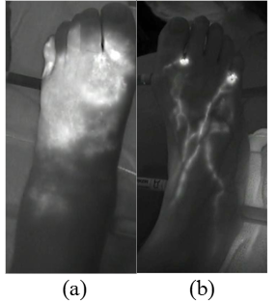
圖二、（a）患有淋巴水腫的左腳（b）健康的右腳
在臨床實務中，當患側ICE影像因雜訊干擾而難以判讀時，醫師往往需仰賴健康側影像作為參考。由於人體左右淋巴系統在解剖結構上具有一定的對稱性，健康側清晰的淋巴管走向可作為推測患側下刀位置的重要依據[10]。然而，目前此一對照過程高度依賴醫師的個人經驗與空間想像，若能結合影像處理與深度學習方法，將健康側中可辨識之淋巴主幹管路轉化為視覺化參考，有望在患側影像資訊不足的情況下，提供更完整之術前判讀輔助。因此，本研究欲聚焦之核心問題如下：
- 在ICE影像受限於螢光擴散與低對比的情況下，是否可透過影像增強結合深度學習分割，穩定萃取具臨床意義之淋巴主幹管路？
- 當患側影像資訊不足時，是否能將健康側之管路結構轉換為可視覺化之跨側參考，以降低醫師術前判讀的不確定性？
- 相較於僅仰賴醫師經驗之傳統判讀方式，本研究所提出之輔助流程，是否能提升淋巴管路判讀之一致性與效率？
基於上述需求，本研究旨在開發一套結合影像前處理與深度學習分割模型的輔助診斷系統。不同於傳統僅依靠醫師肉眼比對，本研究將透過演算法自動強化影像特徵，首先應用Top-hat Transform與CLAHE，有效濾除背景雜訊。接著，導入最新的YOLO26-Seg分割模型，利用其在邊緣運算上的優勢，萃取淋巴管的像素級遮罩。最後，本專題將建立標準化的對照流程，將健康側的淋巴管遮罩進行翻轉與視覺化處理，疊加於患側影像上，作為診斷參考。此系統將設計為輔助決策工具，協助醫師在術前快速評估可參考之下刀區域，提升診斷一致性並降低手術風險。其系統總流程如圖三所示。
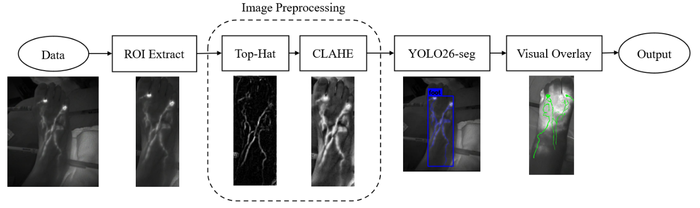
圖三、本計畫總流程圖
- 文獻回顧與探討
本專題之研究目的在於透過物件辨識技術，為臨床醫師提供準確且客觀的術前導航系統。螢光淋巴攝影雖為淋巴水腫診斷的黃金標準，但在病理狀態下常伴隨嚴重的組織光散射與對比度低落問題。多項研究顯示，在進行自動化分析前導入適當的影像前處理，可顯著提升後續特徵提取的準確率[11], [12]。有鑑於此，為解決ICE影像常見的曝光不足與對比度低落問題，本研究採用兩階段增強策略，首先使用Top-hat Transform強化管狀結構，接著使用CLAHE進行局度對比強化。
多項研究已證實CLAHE能顯著強化影像的局部對比，使深度學習模型在醫學影像任務中能更有效擷取紋理與邊緣等關鍵特徵，進而改善分類或分割性能。例如在腦部影像分類研究中，應用CLAHE可提升模型的準確率與F1-score[13]；在MRI影像分割中，CLAHE預處理也能顯著提升模型對細節區域的學習能力與分割準確性[14]。此外，儘管CLAHE技術已被廣泛應用於醫學影像增強，其對於ICE影像中淋巴管路徑等微小物件的增強效果，仍未在現有文獻中充分驗證。
針對管狀結構的提取，數學形態學展現了優異的效能。Zana等人的研究指出，利用形態學運算結合曲率評估，能有效從複雜背景中分割出血管結構[15]。特別是Top-hat Transform被廣泛應用於視網膜血管分割與醫學影像增強中[16], [17]。多項研究顯示，Top-hat演算法能有效移除背景光照變化，保留微血管的細節資訊[17], [18]，然現有研究仍未嘗試將Top-hat應用於ICE影像中的淋巴管增強。
隨著卷積神經網路（Convolutional Neural Network, CNN）的發展，早期的技術主要集中於物件偵測，代表性架構包括雙階段偵測的Faster R-CNN[19]以及單階段偵測的SSD[20]和YOLO[21]。雖然SSD與YOLO同屬單階段偵測模型，具備快速推論的優勢，但傳統SSD在偵測細小物件時的表現往往不如預期，相較之下，YOLO系列引入了特徵金字塔網路與路徑聚合網路等先進結構，顯著提升了對較小物件的偵測能力[22]。考量到淋巴管路徑通常極為細微且易受腫脹組織掩蓋，特徵極不顯著，YOLO的架構更適合作為本研究的核心演算法。隨著YOLO演算法的持續迭代，從早期的YOLOv5到於2026年1月最新釋出的YOLO26，其在網路結構輕量化與特徵融合技術上均有顯著突破[23]。特別是新一代YOLO26版本在處理微小物件與低對比度背景的偵測任務上表現優異，如圖四所示，這對於ICE影像中尺寸微小且邊緣模糊的淋巴管尤為關鍵。因此，為滿足顯微手術對管路走向的精準需求，本計畫將選用具備實例分割功能的YOLO26-Seg作為核心架構。不同於傳統僅能畫出矩形框的偵測模型，YOLO26-Seg能輸出像素級遮罩，精確描繪淋巴管的彎曲形態，利用其強大的特徵提取能力徹底解決肉眼判讀的侷限。此外與追求極致參數量的傳統大型模型不同，YOLO26透過架構優化，在保持與YOLO11同等優異的特徵提取能力下，大幅降低了浮點運算次數與模型體積，根據Ultralytics官方說明，YOLO26在保持與YOLO11同等精度的前提下，於CPU環境的推論效率提升了43%[23]。這意味著該系統無需依賴昂貴的GPU工作站，即可在手術房常見的移動式平板或筆記型電腦上實現即時推論，極具臨床推廣價值。
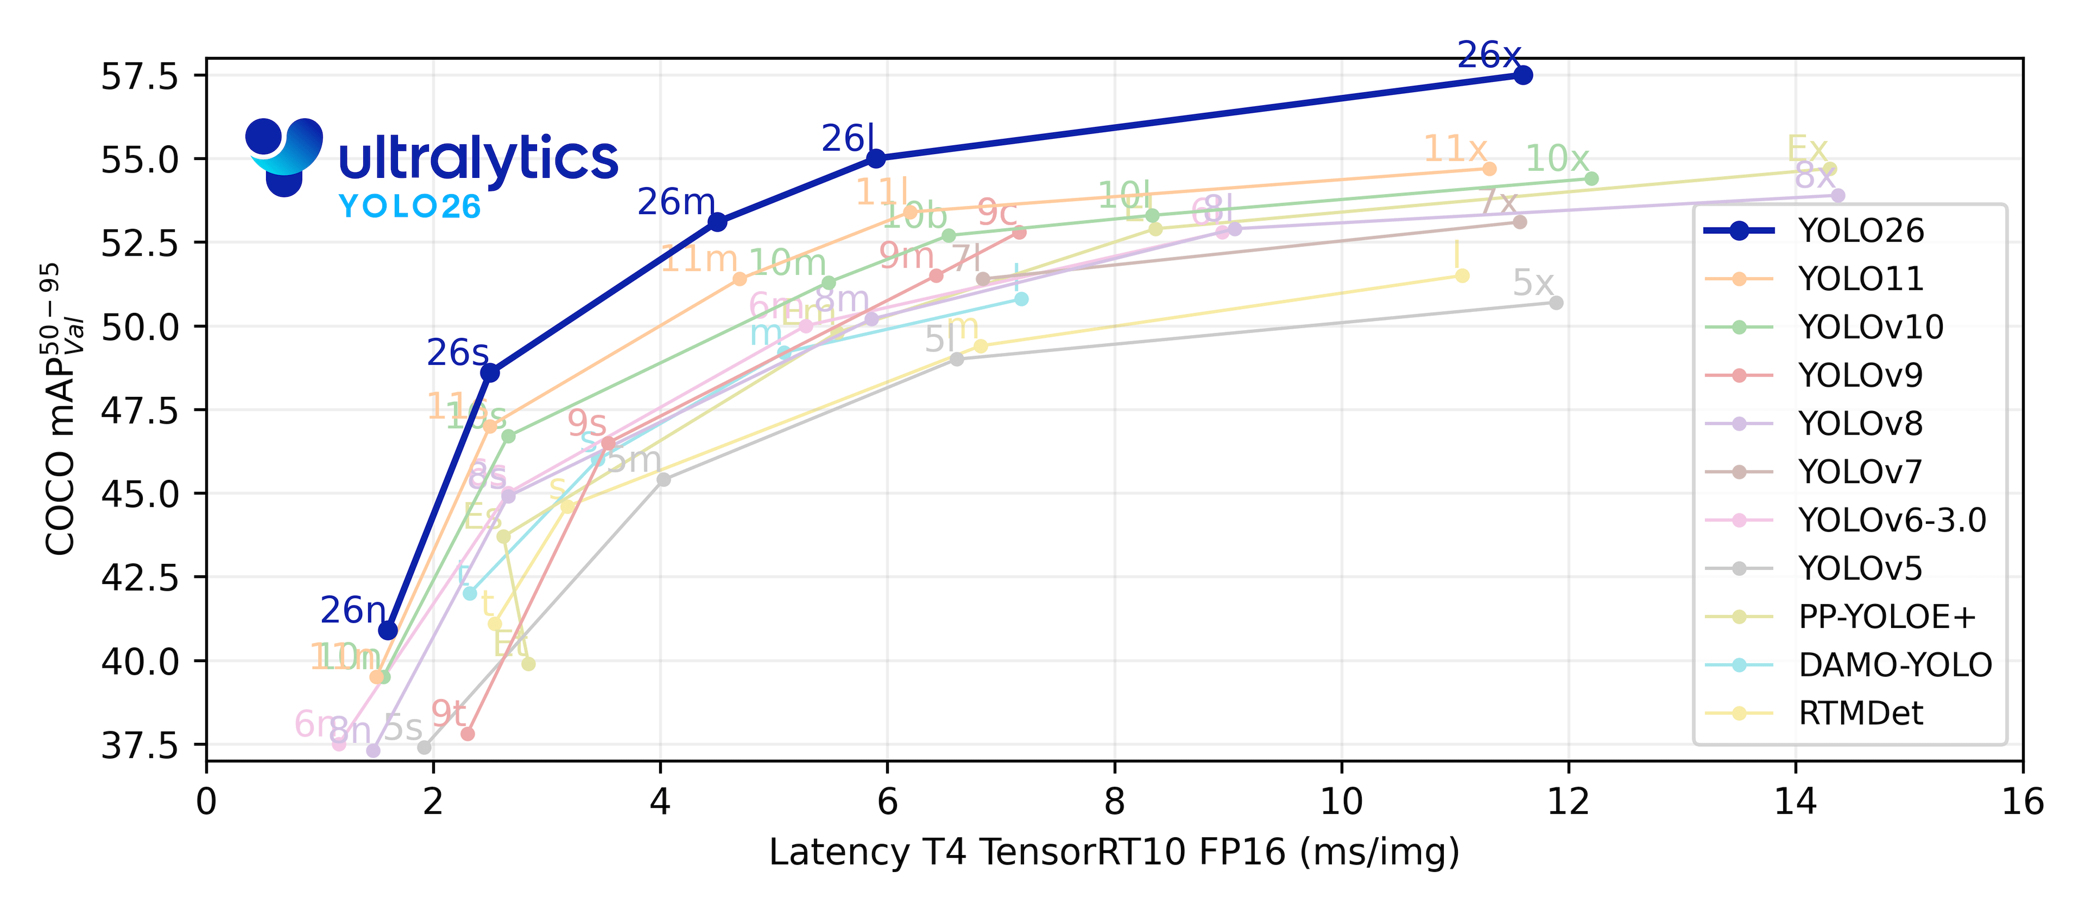
圖四、各代YOLO模型推論速度與準確度比較圖[18]
根據現有文獻分析，目前的人工智慧輔助淋巴水腫診斷研究，大多採用傳統的多階段串聯架構[4]，不僅運算延遲高，且缺乏對淋巴管微弱訊號的直接增強機制。因此，本研究的創新之處在於：
- 驗證CLAHE與Top-hat技術在ICE淋巴影像上的增強效果，特別是針對微小管徑的可視化提升。
- 導入YOLO-Seg實例分割技術於淋巴影像分析，突破傳統物件偵測僅能框選範圍的限制，利用分割模型精確萃取淋巴主幹管路之像素級遮罩在大規模臨床ICE資料庫中實現管路走向的精細描繪。
- 首創將健康側分割所得之主幹管路轉換為半透明可視化遮罩，並疊加於患側影像上，作為跨側結構對照參考，協助醫師精確評估下刀區域。
- 研究方法及步驟
- 影像預處理
- Top-hat Transform
經灰階轉換後，本研究首先採用Top-hat Transform以分離管狀結構。利用結構元素進行運算，公式如下：
$$T\left(f\right)=f-(f○b)$$ | (2)
此步驟能將如組織腫脹造成的大面積的背景亮度移除，僅保留比周圍背景更亮的微細淋巴管結構，產生高信噪比的增強影像，如圖五所示。
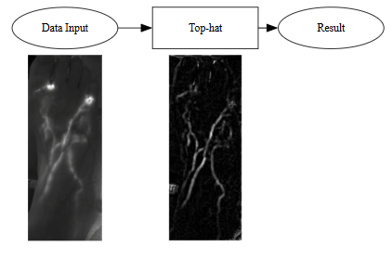
圖五、影像進行Top-hat處理示意圖
- CLAHE
經Top-hat處理後，為了解決臨床ICE影像常見的曝光不均與低對比度問題，本研究進一步採用CLAHE技術進行影像增強，不同於傳統的全域直方圖均衡化容易在增強對比的同時過度放大背景噪聲[24]，CLAHE透過將影像分割為多個局部區塊並限制對比度閾值，能夠在抑制噪聲的前提下，針對圖像的局部細節進行優化。此技術能顯著拉大淋巴管線與雜訊的差異，如圖六所示。
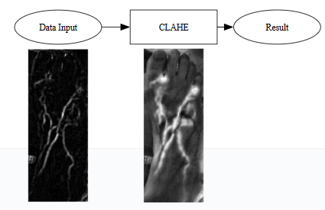
圖六、經Top-hat處理後影像進行CLAHE處理示意圖
- YOLO26-Seg淋巴管分割模型訓練
影像經預處理後，將導入YOLO26-Seg模型進行訓練，相較於傳統僅能框選範圍的物件偵測，此分割模型能精確輸出淋巴管像素遮罩，更符合臨床對管路走向的精確需求。為確保模型學習特徵的正確性與權威性，本研究之資料集標註工作由本團隊與台中榮民總醫院具臨床經驗之醫師共同完成。其預期標記結果如圖七所示。
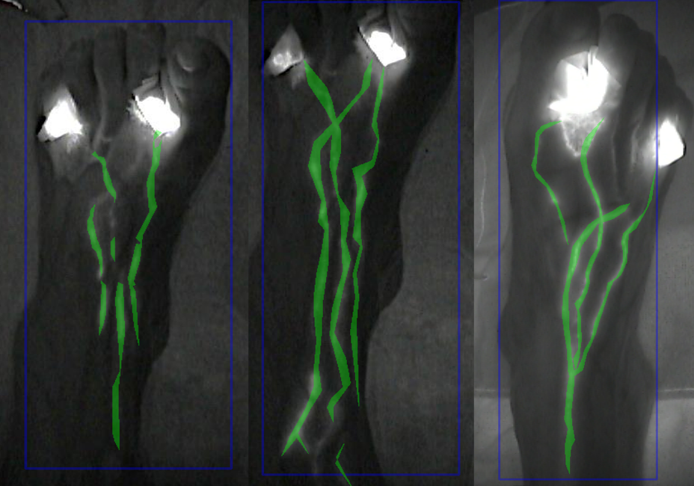
圖七、預期經YOLO-Seg模型標記之淋巴管分割結果
在模型訓練策略上，在機器學習與醫學影像分析的研究中，常見做法是先將資料集隨機划分為訓練集與測試集，多項研究採用7：3的比例，以確保訓練資料充足的同時，也保留足夠資料用以評估模型在未見資料上的泛化能力，並證實該方法在醫學影像、深度學習等情境下具備合理性與穩定性[25]，因此，本研究亦採用7：3的比例隨機分配訓練集與測試集。模型部分以YOLO26-Seg模型進行訓練與比較，透過多輪訓練與超參數優化等技術，確保模型穩定收斂。在效能評估上，不同於傳統物件偵測僅關注邊界框，本研究採用實例分割專用的評估指標，將評估交集聯集比（IoU）與Dice係數，以量化預測遮罩與真實淋巴管路徑在像素級別的重合度。公式如下，其中A代表預測遮罩區域，B代表真實標註區域。
$$IoU=\frac{\left|A∩B\right|}{\left|A∪B\right|}$$ | (3)

$$Dice=\frac{2×\left|A∩B\right|}{\left|A\left|+\right|B\right|}$$ | (4)
本階段重點在於驗證模型能否從複雜背景中正確萃取出管狀特徵，並建立初步的分割權重，作為後續視覺化應用的基礎。
- 健患側映射與視覺化疊加
系統將自動從健康側影像中分割出清晰的淋巴主幹管路，並將其像素遮罩進行幾何翻轉與半透明視覺化處理。處理後的健康側管路將疊加顯示於患側影像上，作為跨側結構走向之視覺化對照參考，協助醫師於患側影像因雜訊或對比不足而難以判讀時，理解可能之管路走向趨勢與可參考之下刀區域，如圖八所示。本研究所提出之健患側映射與疊加方式，主要定位為結構走向之視覺化輔助工具，並非進行精準幾何配準或醫療量測，其疊加結果僅用於降低影像判讀不確定性，而非作為實際下刀位置之唯一依據。最終之手術決策仍由臨床醫師依其專業經驗與整體臨床資訊進行綜合判斷。期望透過高準確度之自動化淋巴管分割與直觀的跨側視覺化呈現，本系統可協助醫師於術前快速掌握具臨床意義之結構參考資訊，減少判讀時間並提升診斷一致性，進而強化現有醫療設備於術前規劃階段之智慧化輔助功能。
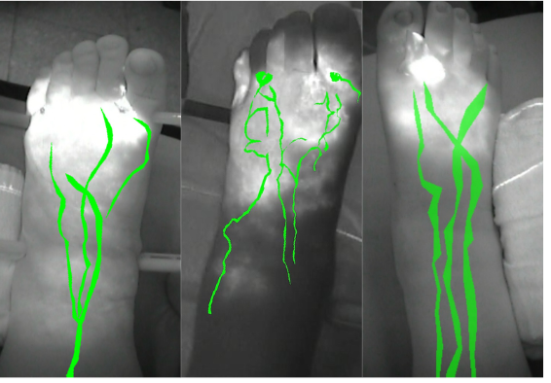
圖八、預期經健康側淋巴管路鏡像映射與患側影像疊加示意圖
本計畫預期工作項目進度如表一所示。
計劃開始前：
執行時間：計劃初期
執行方式：收集並研究與醫學影像增強、CNN網路架構有關的文獻資料，了解其原理及應用，並分析其優缺點，熟悉MATLAB影像處理及深度學習環境以利後續使用，並購買所需儀器。
第一階段：影像標準化與ICE影像資料庫建立
執行時間：1個月
執行方式：運用演算法將ICE影像統一圖片大小並建立ICE影像資料庫。
第二階段：影像增強演算法建立
執行時間：1個月
執行方式：對原始影像進行影像預處理，利用Top-hat與CLAHE技術以增強圖像的特徵，凸顯淋巴管結構，令後續的路徑辨識更加精確。
第三階段：淋巴管分割與YOLO26-Seg模型訓練
執行時間：2個月
執行方式：將經過增強後的影像導入YOLO26-Seg模型進行訓練，並確認其判斷精確度是否能夠和預期結果一致。
第四階段：健患側映射演算法開發、模型參數調整與效能分析
執行時間：2個月
執行方式：開發健患側映射演算法開發，並透過超參數調整與實驗比較，分析影像增強與模型架構對偵測效能之影響。
第五階段：製作成果報告及相關資料
執行時間：1個月
執行方式：撰寫出本計畫的成果報告以及用實驗結果比較醫師在判斷ICE影像淋巴管路的精確性，評估模型效能及參數，探討誤差原因。
第六階段：成果發表與論文撰寫
執行時間：1個月
執行方式：由老師指導撰寫論文技巧，將本專題撰寫成期刊論文發表。並持續在老師的指導下參與國內外相關專題競賽，以展現本專題的研究成果。
表一、預期完成工作項目進度
計畫執行月份  工作項目 | 115年 |  |  |  |  |  | 116年
計畫執行月份  工作項目 | 7 | 8 | 9 | 10 | 11 | 12 | 1 | 2
影像標準化與ICE影像資料庫建立
影像增強
淋巴管分割與YOLO26-Seg模型訓練
健患側映射演算法開發、模型參數調整與效能分析
製作成果報告及相關資料
成果發表與論文撰寫
- 預期結果
本研究以機器學習和深度學習技術為基礎，開發一套針對淋巴水腫手術之輔助影像分析系統。實驗過程中，首先將ICE影像轉為灰度影像簡化影像的結構，去掉不必要的色彩雜訊，藉此降低資料維度並提升後續處理效率。接著，透過Top-hat Transform與CLAHE影像增強技術，有效將淋巴管從複雜的腫脹組織背景中分離出來，顯著提升影像清晰度，最後將處理完的影像輸入YOLO26-Seg分割模型，以萃取淋巴主幹管路之像素級遮罩，系統進一步將健康側影像中分割所得之管路遮罩轉換為半透明視覺化遮罩，並疊加於患側ICE影像上，作為跨側結構走向之輔助參考。在效能評估方面，本研究將透過實例分割常用之IoU與Dice係數，評估模型在淋巴管像素級分割任務中的穩定性與一致性，並分析影像增強策略對分割效能之影響。期望藉由上述流程，提升模型於低對比、雜訊干擾情境下對微小淋巴管之辨識能力，並在患側影像資訊不足時，提供可視性之結構參考，協助醫師於術前快速掌握可能之管路走向與可參考之下刀區域，進而降低影像判讀之不確定性。因此本研究的貢獻以條列式描述即為：
- 影響性：本計畫解決了淋巴水腫手術中「患側影像不清」的重大難題。透過演算法強化微小病灶與管路，並透過半透明遮罩的視覺化疊加，提供醫師直觀的跨側結構參考，降低影像判讀的不確定性，可望提高顯微手術的成功率與安全性。
- 重要性：醫學影像的精準判讀是精準醫療的基礎。本研究將健側對照的臨床經驗轉化為系統化、標準化的數位輔助流程。此系統能協助醫師在複雜的影像中快速評估具臨床意義的下刀區域，減少人為經驗差異造成的判讀落差，優化醫療資源配置。
- 前瞻性：本研究建立的去識別化ICE影像資料庫、影像預處理模組以及分割標註數據，將作為未來發展智慧化淋巴影像導航技術之堅實研究基礎，此技術架構亦具有擴展性，可應用於其他微細血管或神經的醫學影像分析中，推動智慧醫療的技術創新。
- 需要指導教授指導內容
- MATLAB、Python程式教導與應用
- 影像預處理演算法開發
- 醫學影像特徵提取技術指導。
- 文獻回顧與文獻討論
- YOLO26-Seg模型參數調整與訓練策略
- 成果報告撰寫技巧與呈現
- 會議與期刊論文撰寫指導
- 參考文獻
[1] P. K. Mall et al., ‘A comprehensive review of deep neural networks for medical image processing: Recent developments and future opportunities’, Healthc. Anal., vol. 4, p. 100216, Dec. 2023, doi: 10.1016/j.health.2023.100216.
[2] B. Liu, J. Reis, A. Sharma, and W. Wang, ‘Application of artificial intelligence in non-invasive cardiovascular imaging for coronary artery disease: a systematic review and meta-analysis’, Front. Cardiovasc. Med., vol. 12, Dec. 2025, doi: 10.3389/fcvm.2025.1664183.
[3] B. B. Ozmen, S. K. Pandey, and G. S. Schwarz, ‘Artificial Intelligence-Based Indocyanine Green Lymphography Pattern Classification for Management of Lymphatic Disease’, Plast. Reconstr. Surg. Glob. Open, vol. 12, no. 8, p. e6132, Aug. 2024, doi: 10.1097/GOX.0000000000006132.
[4] Y.-L. Tai, K.-Y. Cheng, Y.-C. Tseng, Y.-T. Chen, and C.-S. Lai, ‘LVADet: A Computer Vision-Based System for Detecting Lymphatic Vessels in Indocyanine Green Images’, IEEE Access, vol. 12, pp. 182124–182136, 2024, doi: 10.1109/ACCESS.2024.3510714.
[5] B. K. Nimmana, A. Kimyaghalam, and B. Manna, ‘Lymphedema’, in StatPearls, Treasure Island (FL): StatPearls Publishing, 2025. Accessed: Jan. 23, 2026. [Online]. Available: http://www.ncbi.nlm.nih.gov/books/NBK537239/
[6] A. A. Grada and T. J. Phillips, ‘Lymphedema: Pathophysiology and clinical manifestations’, J. Am. Acad. Dermatol., vol. 77, no. 6, pp. 1009–1020, Dec. 2017, doi: 10.1016/j.jaad.2017.03.022.
[7] C. Y. Li, R. P. Kataru, and B. J. Mehrara, ‘Histopathologic Features of Lymphedema: A Molecular Review’, Int. J. Mol. Sci., vol. 21, no. 7, p. 2546, Apr. 2020, doi: 10.3390/ijms21072546.
[8] G. Brezgyte, M. Mills, M. van Zanten, K. Gordon, P. S. Mortimer, and P. Ostergaard, ‘A systematic review of indocyanine green lymphography imaging for the diagnosis of primary lymphoedema’, Br. J. Radiol., vol. 98, no. 1168, pp. 517–526, Apr. 2025, doi: 10.1093/bjr/tqaf006.
[9] T. Yamamoto et al., ‘The earliest finding of indocyanine green lymphography in asymptomatic limbs of lower extremity lymphedema patients secondary to cancer treatment: the modified dermal backflow stage and concept of subclinical lymphedema’, Plast. Reconstr. Surg., vol. 128, no. 4, pp. 314e–321e, Oct. 2011, doi: 10.1097/PRS.0b013e3182268da8.
[10] N. Pereira, M. A. López, V. Oñate, and R. Roa, ‘Augmented Reality for Lymphovenous Anastomosis Planning Based on ICG Lymphography Anatomy of the Healthy Limb’, Microsurgery, vol. 45, no. 6, p. e70115, Sept. 2025, doi: 10.1002/micr.70115.
[11] T. B. Nguyen-Tat, T. Q. Hung, P. T. Nam, and V. M. Ngo, ‘Evaluating pre-processing and deep learning methods in medical imaging: Combined effectiveness across multiple modalities’, Alex. Eng. J., vol. 119, pp. 558–586, Apr. 2025, doi: 10.1016/j.aej.2025.01.090.
[12] ‘A comparative study of pre-processing methods to improve glioma segmentation performance in brain MRI using deep learning | Journal of Associated Medical Sciences’. Accessed: Jan. 24, 2026. [Online]. Available: https://he01.tci-thaijo.org/index.php/bulletinAMS/article/view/269124?
[13] K. Halloum and H. Ez-Zahraouy, ‘Enhancing Medical Image Classification through Transfer Learning and CLAHE Optimization’, Curr. Med. Imaging, vol. 21, p. e15734056342623, 2025, doi: 10.2174/0115734056342623241119061744.
[14] Y. Yoshimi et al., ‘Image preprocessing with contrast-limited adaptive histogram equalization improves the segmentation performance of deep learning for the articular disk of the temporomandibular joint on magnetic resonance images’, Oral Surg. Oral Med. Oral Pathol. Oral Radiol., vol. 138, no. 1, pp. 128–141, July 2024, doi: 10.1016/j.oooo.2023.01.016.
[15] F. Zana and J.-C. Klein, ‘Segmentation of vessel-like patterns using mathematical morphology and curvature evaluation’, IEEE Trans. Image Process., vol. 10, no. 7, pp. 1010–1019, July 2001, doi: 10.1109/83.931095.
[16] A. Nazari, M. M. Mustafa, and M. A. Zulkifley, ‘SEGMENTATION OF RETINAL BLOOD VESSELS BY TOP-HAT MULTI-SCALE DETECTION FOR OPTIC DISC REMOVAL’, J. Teknol. Sci. Eng., vol. 77, no. 6, Nov. 2015, doi: 10.11113/jt.v77.6226.
[17] H. Hassanpour, N. Samadiani, and S. M. Mahdi Salehi, ‘Using morphological transforms to enhance the contrast of medical images’, Egypt. J. Radiol. Nucl. Med., vol. 46, no. 2, pp. 481–489, June 2015, doi: 10.1016/j.ejrnm.2015.01.004.
[18] M. Bayat, M. Fatemi, and A. Alizad, ‘Background Removal and Vessel Filtering of Non-Contrast Ultrasound Images of Microvasculature’, IEEE Trans. Biomed. Eng., vol. 66, no. 3, pp. 831–842, Mar. 2019, doi: 10.1109/TBME.2018.2858205.
[19] S. Ren, K. He, R. Girshick, and J. Sun, ‘Faster R-CNN: Towards Real-Time Object Detection with Region Proposal Networks’, Jan. 06, 2016, arXiv: arXiv:1506.01497. doi: 10.48550/arXiv.1506.01497.
[20] W. Liu et al., ‘SSD: Single Shot MultiBox Detector’, vol. 9905, 2016, pp. 21–37. doi: 10.1007/978-3-319-46448-0_2.
[21] J. Redmon, S. Divvala, R. Girshick, and A. Farhadi, ‘You Only Look Once: Unified, Real-Time Object Detection’, May 09, 2016, arXiv: arXiv:1506.02640. doi: 10.48550/arXiv.1506.02640.
[22] A. Bochkovskiy, C.-Y. Wang, and H.-Y. M. Liao, ‘YOLOv4: Optimal Speed and Accuracy of Object Detection’, Apr. 23, 2020, arXiv: arXiv:2004.10934. doi: 10.48550/arXiv.2004.10934.
[23] G. Jocher, J. Qiu, and A. Chaurasia, Ultralytics YOLO. (Jan. 2023). Python. Accessed: Jan. 23, 2026. [Online]. Available: https://github.com/ultralytics/ultralytics
[24] S. M. Pizer et al., ‘Adaptive histogram equalization and its variations’, Comput. Vis. Graph. Image Process., vol. 39, no. 3, pp. 355–368, Sept. 1987, doi: 10.1016/S0734-189X(87)80186-X.
[25] M. Sivakumar, S. Parthasarathy, and T. Padmapriya, ‘Trade-off between training and testing ratio in machine learning for medical image processing’, PeerJ Comput. Sci., vol. 10, p. e2245, Sept. 2024, doi: 10.7717/peerj-cs.2245.

